**Бритко Розалия Романова (Brytkowna Rozalia)**

26 августа 1789 г – крещение (НИАБ 136-13-894, лист 7об, №41/1789-р (ориг)).

**НИАБ 136-13-894:** Лист 7об. **Метрическая запись №41/1789-р (ориг).**

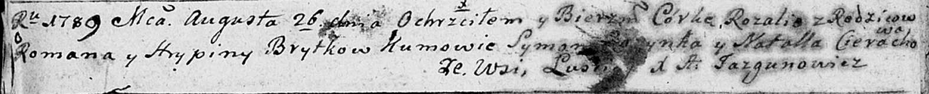

Дедиловичская Покровская церковь. 26 августа 1789 года. Метрическая запись о крещении.

Brytkowna Rozalia – дочь родителей с деревни Лустичи.

Brytka Roman – отец.

Brytkowa Hrypina – мать.

Rozynka Symon - кум.

Cierachowa Natalla - кума.

Jazgunowicz Antoni – ксёндз.